# PROGETTO MSYS

## 5) ESPORTARE LA FORM MASTER

## TITOLO 02

### TITOLO 3

#### TITOLO 4

##### TITOLO 5

###### TITOLO 6

TITOLO 7

## DIAGRAMMA DI FLUSSO TABELLE

###### Le tabelle base di gestione degli oggetti Msys sono:

##### I COMANDI

###### MSys_DF01_COMANDI

###### MSys_DF01_COMANDI_TMP

###### Con queste tabelle gestisci i comandi

##### TIPO OGGETTO

###### MSys_DF02_TIPO_OGGETTO

###### La tabella per la gestione degli oggetti legati ai progetti, che sono per il momento gli oggetti:

###### Tabella

###### Query

###### Form

###### Report

###### Moduli

###### Classi

##### ATTRIBUTI DELLA TABELLA

###### MSys_DF05_ATTRIBUTI_TABELLA

###### Attributi ancora da utilizzare.

##### DEFINIZIONE DATABASE

###### MSys_DF10_DATABASE

###### MSys_DF10_DATABASE_TMP

###### La tabella de definizione dei database da cui importare o esportare gli oggetti.

##### LA DEFINIZIONE DEI PROGETTI

###### La definizione dei progetti creati o da creare hanno bisogno di due CAMPI CHIAVE, il CODICE PROGETTO e il NOME DEL PROGETTO. La definizione viene costruita in questa tabella.

###### Msys_DF11_PROGETTI

##### LA VISUALIZZAZIONE DELLE FORM PER I PROGETTI NELLA MASTER

###### I progetti per il loro funzionamento sono impostati in sottoform che vengono caricati in una form master

###### Valida per tutti progetti DENOMINATA

###### AA_MSys_FORM_M01_GESTIONE_OGGETTI_MASTER

###### La tabella che gestisce i vari progetti MASTER è la seguente:

###### MSys_TUTTI_PROG

###### La seguente FORM MASTER visualizza solo i PROGETTI MASTER cioè quelli di grado superiore

###### Cioè di grado assoluto o di primo grado, per distinguerla dalla sottoform Master che visualizza le sottopagine in una sottoform caricabile automaticamente.

FORM MASTER GESTIONE MSYS

###### Questa form master permette la gestione di tutti i progetti creati e questa è la base di partenza

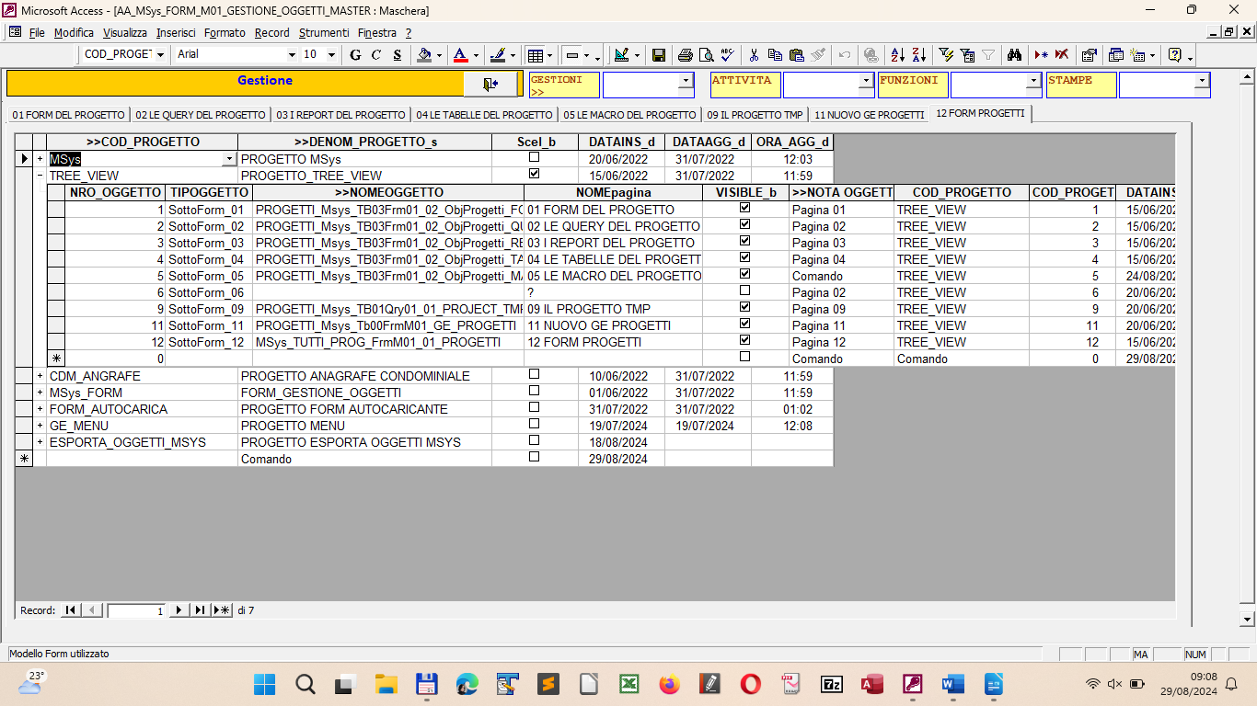

#### PAGINE PROGETTO

###### Le pagine del progetto che vanno visualizzate nelle sottoform sono definite e visualizzate nella sottoform di Gestione denominata MSys_TUTTI_PROG_FrmM01_01_PROGETTI

##### 